ESCUELA SUPERIOR POLITÉCNICA DEL LITORAL

FACULTAD DE INGENIERÍA EN ELECTRICIDAD Y COMPUTACIÓN

Estructuras de Datos

Proyecto #1 - Primer Parcial

SISTEMA DE TURNOS

Usted creará un sistema de turnos para la atención de los pacientes que tienen una emergencia médica en un hospital y necesitan ser atendidos conforme a la prioridad de su enfermedad. La apariencia del sistema de turnos debe ser similar a la siguiente imagen mostrada.

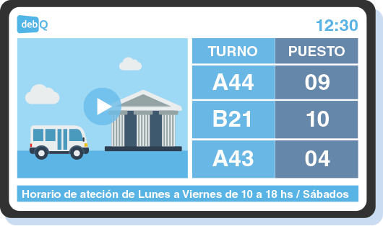

Los síntomas estarán almacenados en un archivo sintomas.txt con su respectiva prioridad. Las prioridades han sido definidas del 0 al 5, donde 0 es la prioridad más alta de atención. Ejemplo:

**sintomas.txt**

vómito|1

fiebre|0

resfrio|3

congestión nasal|3

……..

Usted deberá crear un formulario donde se permita crear puestos o eliminarlos. A cada puesto se le puede asignar un médico responsable. El sistema debe permitir crear médicos con sus datos y especialidad. El puesto puede ser eliminado siempre y cuando primero se elimine la asignación del médico a ese puesto. La información de los médicos y puestos puede almacenarla en archivos de texto plano.

Usted deberá crear un formulario para ingresar los datos del paciente como nombres, apellidos, edad, género y el síntoma que presenta. Esta información la puede almacenar en un archivo de texto plano. En el momento en que se ingresa esta información el paciente es derivado a un puesto.

Para simular la atención de los pacientes, usted deberá crear una ventana que permita atender a los pacientes registrando el diagnóstico y receta. En el momento en que se registra el diagnóstico y la receta el puesto queda liberado para atender otro paciente.

Con la finalidad de generar entretenimiento mientras se espera la atención, la ventana de turnos deberá mostrar videos de entretenimiento de manera continua, los videos deberán estar guardados en un archivo llamado videos.txt, el cual tiene la ruta donde se encuentran los videos a proyectar en la ventana de turnos. Ejemplo:

**videos.txt**

Video001.wav

Video002.wav

Video003.wav

….

**Requerimientos**

* Diseño (Diagrama de Clases) de las relaciones de los TDAs que participan en la simulación.
* Implementación del sistema de turno en interfaz gráfica.
* Evaluación de la calidad del código (sonarqube)
* Reporte de evaluación de correcto funcionamiento de las funcionalidades solicitadas.

**Nota. - Para la simulación de este sistema deben utilizar las estructuras de datos revisadas en el primer parcial.**